**TEST CASE POS APOTIK**

Tujuan pembuatan dokumen test case antara lain:

* Memberikan panduan kepada tester untuk melakukan pengujian aplikasi
* Sebagai bahan masukan kepada tim pengembang aplikasi
* Menjadi dasar pengembangan bagi pengerjaan proyek selanjutnya
* Sebagai salah satu dokumen pendukung penyelesaian proyek IT

Keterangan Kode

Beberapa kode yang digunakan pada matrix skenario ini antara lain:

* **V (Valid)** :menunjukkan bahwa komponen yang membentuk skenario memiliki nilai yang benar atau valid, sehingga membuat sistem sukses
* **I (Invalid)** : menunjukkan bahwa komponen yang membentuk skenario memiliki nilai yang salah atau invalid, sehingga membuat sistem menjalankan skenario alternatifnya
* **NA (Not Access)** : menunjukkan bahwa komponen yang membentuk skenario tersebut tidak memiliki peranan atau tidak bisa diakses pada saat tertentu di dalam skenario itu sendiri

1. **LOGIN**

Test case login dengan keterangan :

|  |  |  |  |  |  |
| --- | --- | --- | --- | --- | --- |
| NO Skenario | Nama Skenario | Halaman login | Username field | Password field | Hasil |
| 1.1 | Login sukses | V | V | V | Halaman profil user |
| 1.2 | Login gagal, 2 field kosong | V | I | I | Peringatan username dan password belum diisi |
| 1.3 | Login gagal, username field kosong | V | I | V | Peringatan username belum diisi |
| 1.4 | Login gagal, password field kosong | V | V | I | Password salah ! |
| 1.5 | Login gagal, user tidak ditemukan | V | V | V | Nama User tidak ada! |

Demo login no username:

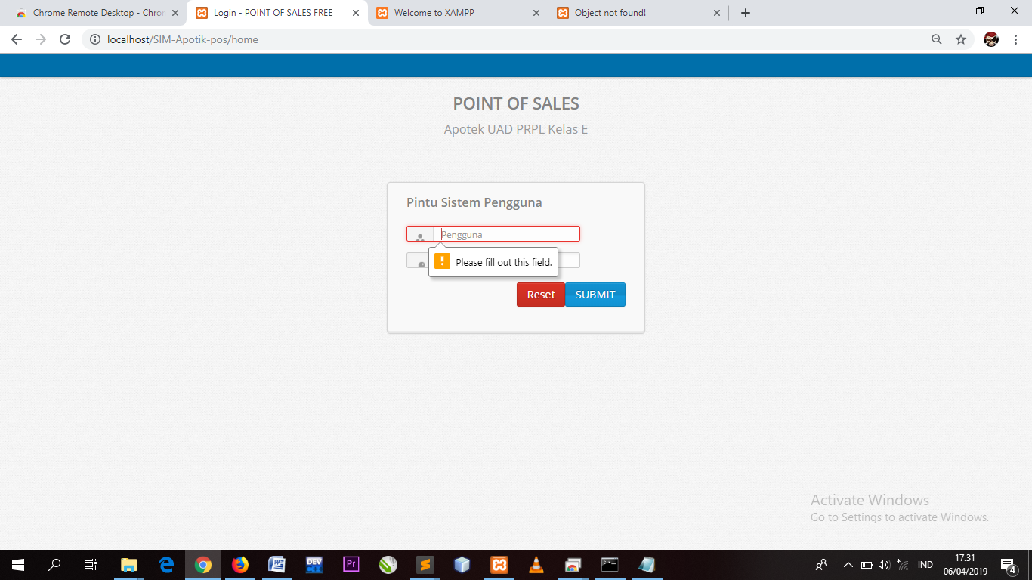

Demo login no password:

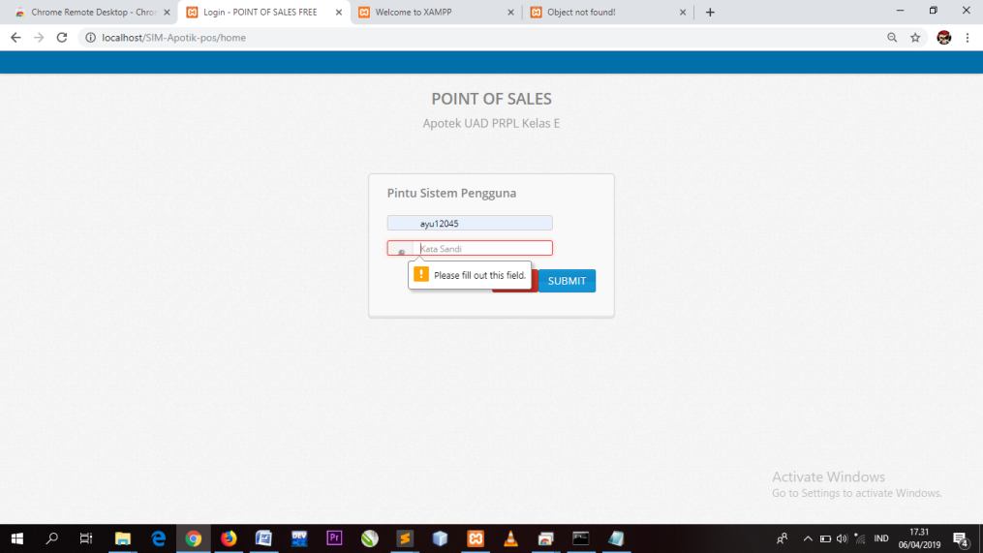

Demo login no username & password :

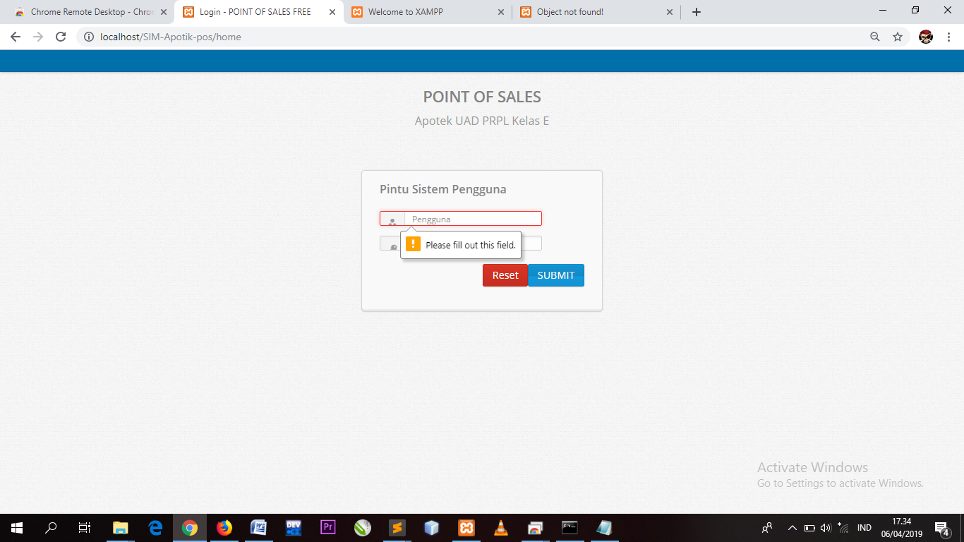

Demo login wrong username & password :

